周测培优卷5
两位数乘两位数的应用能力检测卷
一、我会填。(每题4分，共24分)
1．36乘52的积大约是( )。一个玩具飞机要98元，买15个大约要花( )元。
2．25×80的积的末尾有( )个0；80×50的积的末尾有( )个0。
3．一个篮球78元，买16个篮球需要( )元。
4．82×60的积是82×( )的积的10倍。
5．比最小的三位数小2的数乘比最大的一位数大2的数，积是( )。
6．某小区有12栋居民楼，每栋楼有15层，每层有8户，该小区共有多少户？正确列式是( )。
二、我会辨。(对的画“√”，错的画“×”)(每题2分，共6分)
1．两个数的积一定大于这两个数的和。 ( )
2．3×35，要使积的末尾有0，里只能填0。 ( )
3．相邻两层楼之间有18级台阶，豆豆家住在11楼，有一天电梯坏了，他回家要爬198级台阶。 ( )
三、我会选。(每题2分，共6分)
1．在列竖式计算24×23时，用23的十位上的“2”乘24，得( )。
A．48 B．480 C．40
2．一个两位数乘16，所得的积( )。
A．一定是三位数 B．一定是四位数
C．可能是三位数，也可能是四位数
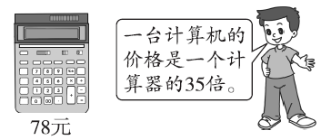
3.

一台计算机的价格是( )元。
A．724 B．624 C．2730 D．2630
四、计算挑战。(共14分)
1．口算。(每题1分，共6分)
30×90＝ 12×50＝
13×30＝ 220×40＝
50×60＝ 78×20＝
2．列竖式计算。(每题4分，共8分)
59×19＝ 82×38＝

五、走进生活，解决问题。(1～5题每题8分，6题10分，共50分)
1．海参以海底藻类和浮游生物为食，号称“海底清道夫”。一只海参每天吞食泥沙56克，半个月(15天)能吞食泥沙多少克？

2．培训学校一共有多少台计算机？
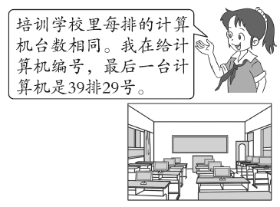
3.学校要举行乒乓球比赛，体育老师去商店买乒乓球。
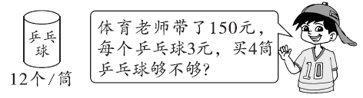

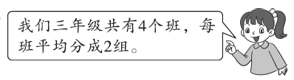
4．植树节三年级同学共植树488棵。平均每组植树多少棵？(用两种方法解答)

5．买哪种钢笔便宜？
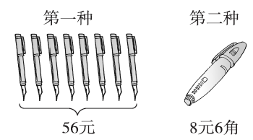

6．李大爷家的养鸡场有9排鸡舍，每排鸡舍有4间，每间鸡舍养25只母鸡。
(1)李大爷家一共养了多少只母鸡？

(2)如果这些鸡平均每只每天下1个鸡蛋，把这些鸡蛋放进蛋托包装，一个蛋托可以放5行，每行放6个。养鸡场一天需要多少个蛋托？

答案
一、1.2000 1500
2．3 3
3．1248
4．6
5．1078 [点拨]比最小的三位数小2的数是100－2＝98，比最大的一位数大2的数是9＋2＝11。
6．8×15×12
二、1.× 2.×
3．× [点拨] (11－1)×18＝180(级)。
三、1.B 2.C 3.C
四、1.2700 600 390 8800 3000 1560
2．59×19＝1121 82×38＝3116
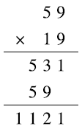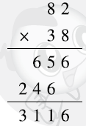
五、1. 56×15＝840(克)
答：半个月能吞食泥沙840克。
2．39×29＝1131(台)
答：培训学校一共有1131台计算机。
3．12×4×3＝144(元)
150＞144
答：买4筒乒乓球够。
4．方法一：488÷4÷2＝61(棵)
方法二：488÷(4×2)＝61(棵)
答：平均每组植树61棵。
[点拨]题目要求用两种方法解答，别只用一种方法解答。
5．56÷8＝7(元)
7元＜8元6角
答：买第一种钢笔便宜。
6．(1)4×9×25＝900(只)
答：李大爷家一共养了900只母鸡。
(2)900÷(5×6)＝30(个)
答：养鸡场一天需要30个蛋托。

